Universidade Federal de Santa Catarina

Programação Web - INE5646

Felipe de Campos Santos [17200441]

Enzo Gomes Sônego [17202002]

Bryan Martins Lima [18100521]

Arthur Moreira Rodrigues Alves [17202296]

# Sheets’n Dragons

## Solução Geral

O sistema proposto tem como objetivo ser um repositório para “personagens” de DnD (Dungeons and Dragons), onde o usuário fará upload de um arquivo padronizado no formato PDF com as informações de seu personagem, essa informação será modelada como um objeto do sistema e ficará atrelada ao usuário, formando assim um compêndio de personagens do mesmo. As informações serão extraídas do pdf através do uso da ferramenta [tabula](https://pypi.org/project/tabula-py/). Para exportar pdfs com as informações contidas na base de dados serão usado o [fillpdf](https://pypi.org/project/fillpdf/).

O sistema pode ser escalado para:

* Um compêndio público de personagens, onde todos os usuários poderão ver os personagens de outros usuários;
* Uma ferramenta para ser usada durante o jogo, facilitando algumas ações no mesmo, como por exemplo o jogar de um dado, a “tradução” do número do dado em uma ação, entre outras.

## Atividades Principais

1. Cadastro e Login;
2. Download do PDF padronizado;
3. Upload de PDF preenchido;
4. Visualizar lista de personagens cadastrados;
5. Atualizar informações de um personagem específico;

Atividades possíveis para o futuro, dado um prazo que possibilite a implementação:

1. Editar informações do personagem e baixar PDF atualizado deste
2. Visualizar personagens de outros usuários

## Diferencial da Proposta

O sistema de jogo DnD é conhecido pela sua construção “manual”, onde os participantes levam suas “planilhas” (sheets) de personagem de forma física para jogar. A plataforma servirá como um “deck de cartas de personagem”, facilitando a seleção de um personagem para o jogo.

## Público alvo

Pessoas que joguem DnD e pessoas que tenham interesse em começar a jogar;

## Protótipos

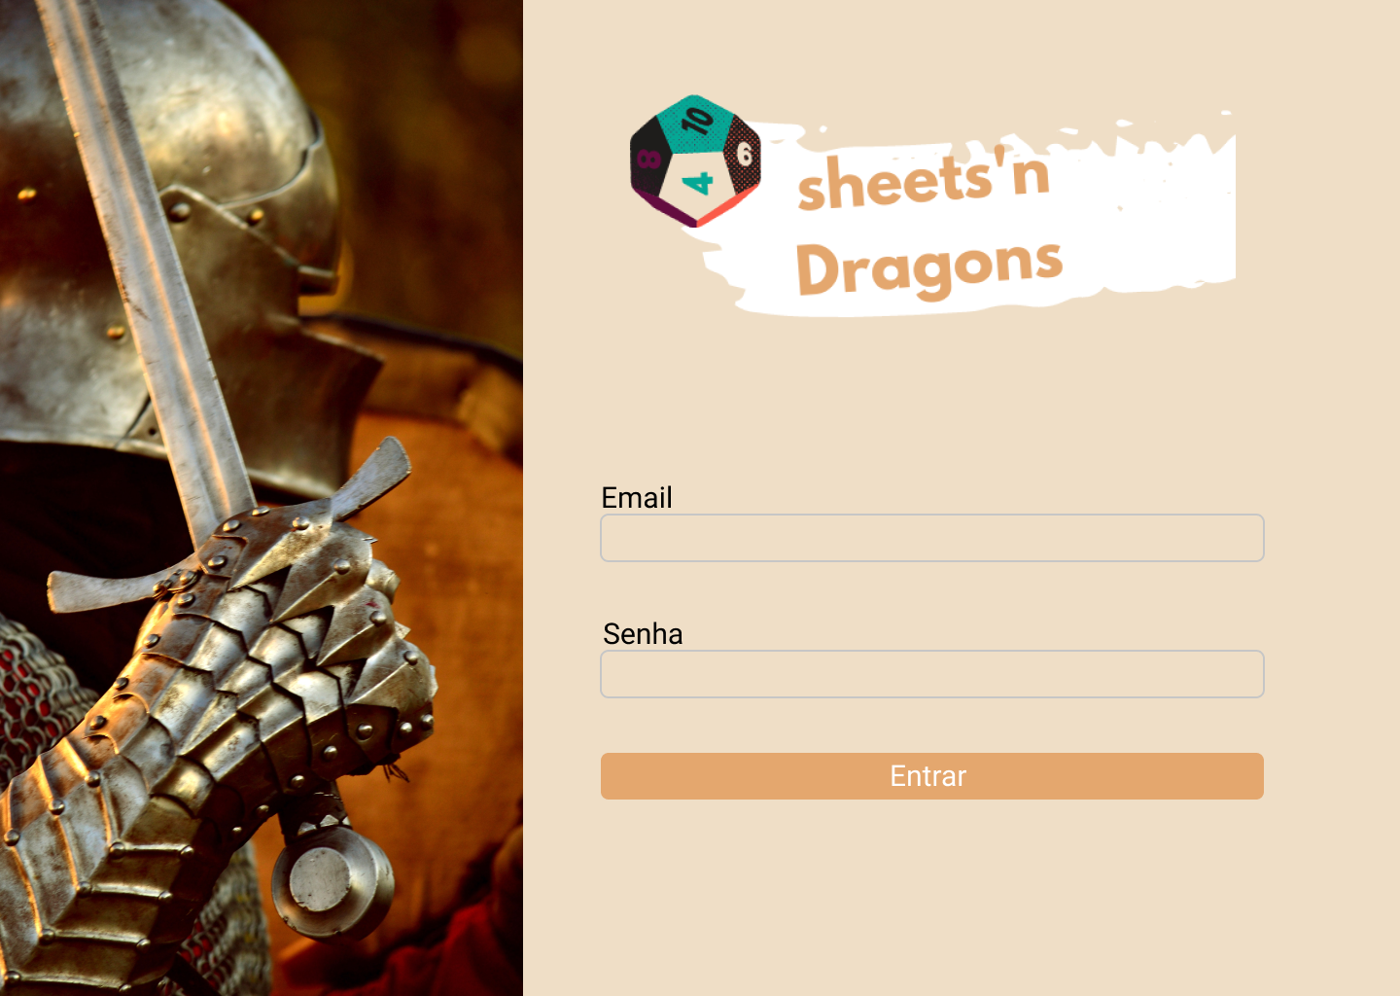

Imagem 1: Tela de login para desktop

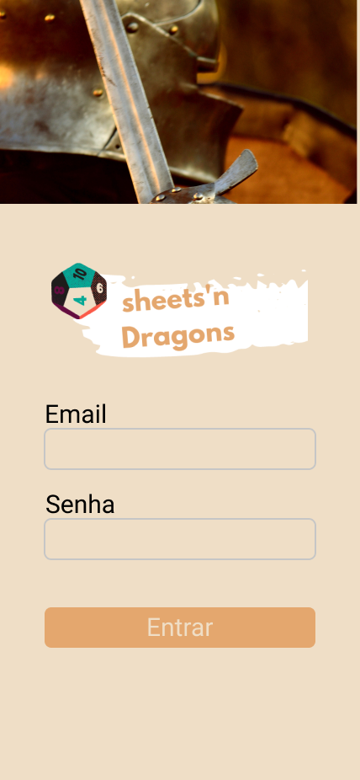

Imagem 2: Tela de login para mobile

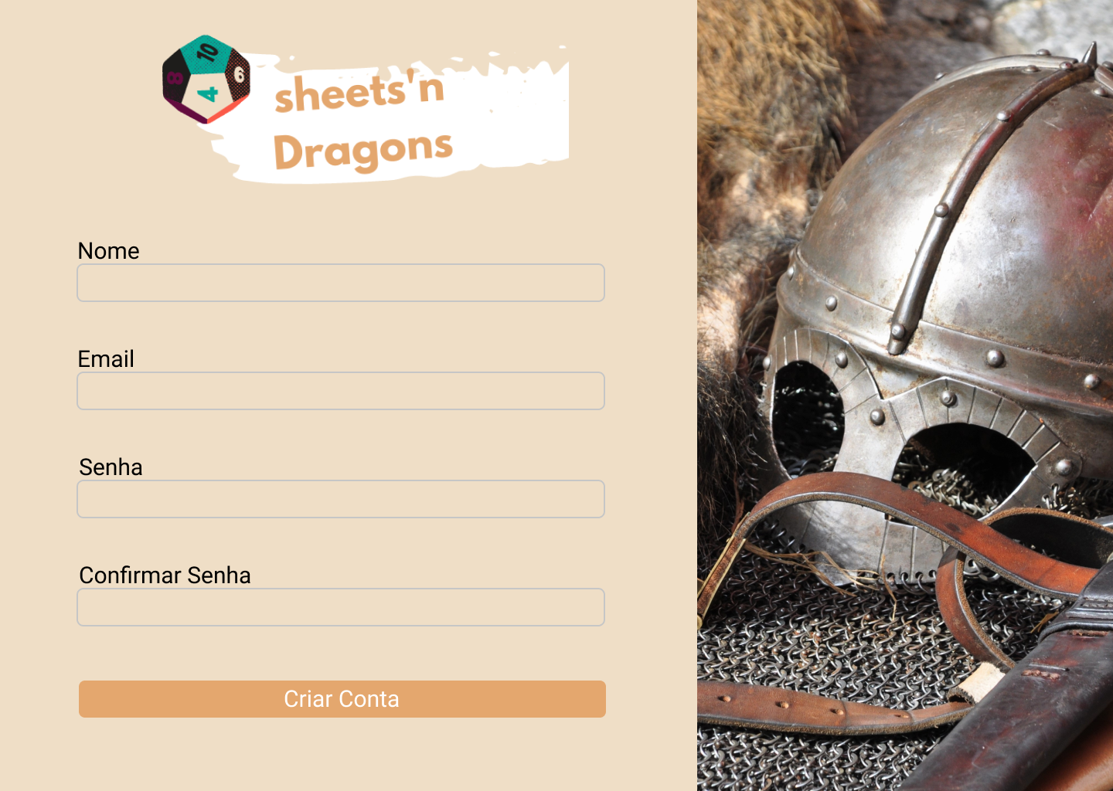

Imagem 3: Tela de cadastro para desktop

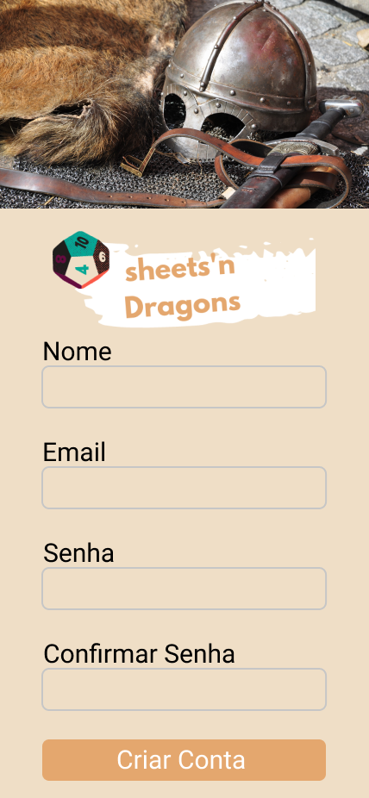

Imagem 4: Tela de cadastro para mobile

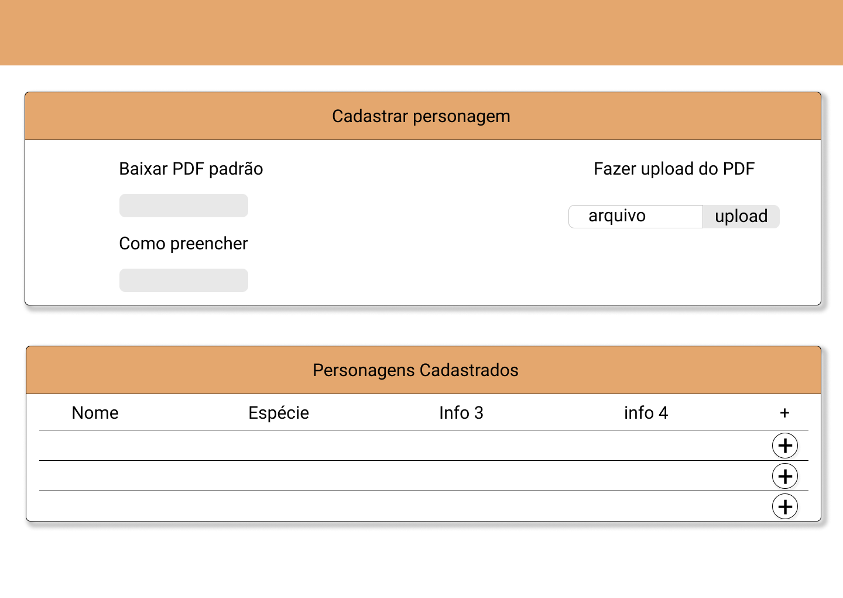

Imagem 5: Tela inicial para desktop

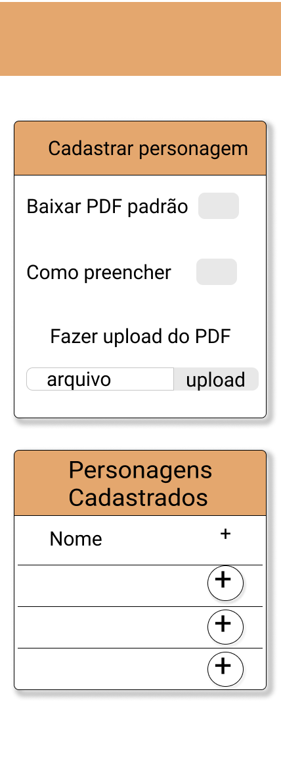

Imagem 6: Tela inicial para mobile

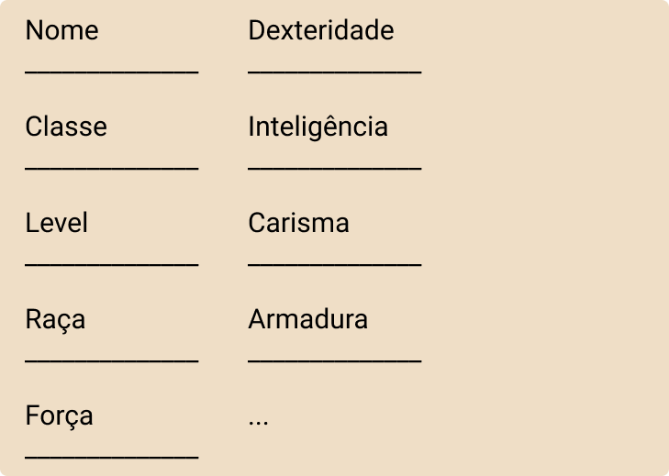

Imagem 7: Modal de apresentação do personagem (aberto ao clicar nos botões “+”)

## Organização e Gestão

O projeto vai ser organizado principalmente com o uso da ferramenta [Trello](https://trello.com/b/EobkBlns/prog-web), prototipado no [Figma](https://www.figma.com/file/3sevFLC4XVbLsrV3H7JayY/INE5646---%C3%A9obraia?node-id=41%3A147) e com a comunicação sendo mantida por um grupo no whatsapp. O versionamento do projeto será feito pelo [github](https://github.com/felipecampossantos/INE5646/tree/main).